

ИЗВЕШТАЈ О СПРОВЕДЕНОЈ ЈАВНОЈ РАСПРАВИ НАЦРТА БУЏЕТА ОПШТИНЕ БЕЛА ПАЛАНКА ЗА 2026.ГОД.

- За дан 06/НОВЕМБАР/2025.год.год у 14,00 часова, у ОПШТИНИ БЕЛА ПАЛАНКА, (Карађорђева 28) била је заказан јавна расправа о Нацрту буџета општине Бела Паланка за 2026.год. и предлозима пројеката грађана за период (2026-2028 год.).
- Обавештење о одржавању јавнерасправе било је истакнуто и објављено на сајт Општине дана 28.10.2025.год као и на оглсној табли у Општинској управи.
3. У заказано време на јавној расправи су се појавила 2 два заинтересована учесника у расправи и то један одборник и један запослен у Општинској управи. Заинтересованим лицима је преуентован Нацрт буџета за 2026.год.

4. У времену одређеном за достављање предлога није пристиго ни један предлог и сугестија за унос у Нацрт буџета за 2026.год.

Сачињен извештај се поставља на интернет презентацију Општине Бела Паланка у року од 20 дана од дана окончања јавне расправе.

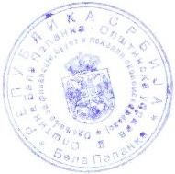
Руководилац Одељења
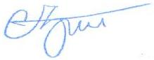
Соња Ђођевић

